附件1：

东北师范大学附属实验学校经开
2025年部门预算

二〇二五年五月

目 录

第一部分 部门概况
一、主要职能
二、机构设置
第二部分 预算表格
一、收支总表
二、收入总表
三、支出总表
四、财政拨款收支总表
五、一般公共预算支出表
六、一般公共预算基本支出表
七、一般公共预算“三公”经费支出表
八、政府性基金预算支出表
九、国有资本经营预算支出表
十、项目支出表
十一、项目支出绩效目标表
第三部分 情况说明
第四部分 名词解释

第一部分 部门概况

一、主要职能
东北师范大学附属实验学校经开为全民所有制公办学校，学制九年。实施九年义务教育 促进基础教育发展。小学学历教育，初中学历教育。我单位为全额拨款事业单位，全面贯彻党和国家的教育方针，以素质教育为核心，把学校办成“环境优美、师资精良、质量上乘、特色突出、能让学生健康、快乐、全面发展的现代学校.

二、机构设置及部门预算单位构成
我单位现有教师269人，编制为269人，退休教师0人。学校校长1人，主持学校全面工作兼任党支部书记。副校长1人，主任2人，现在学校正在建设中。东北师范大学附属实验学校经开无内设机构。

- 预算表格

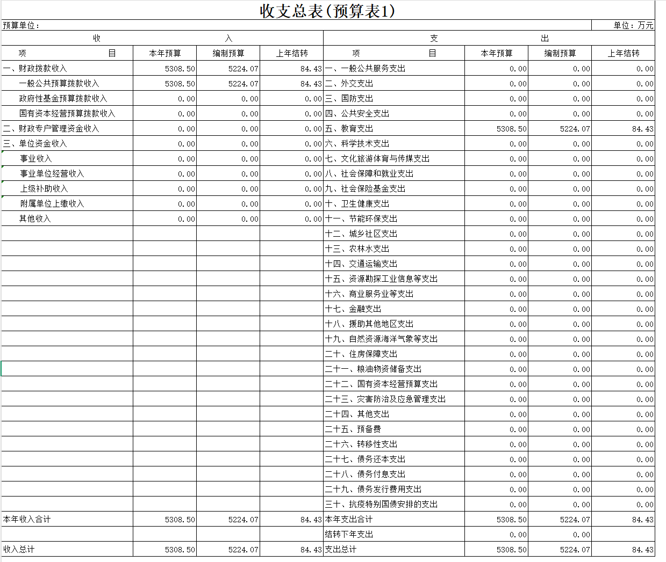

注：按照《批复》中的预算表1（2025年收支总表）填列。
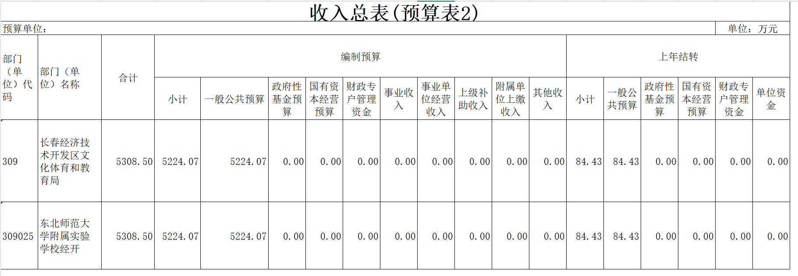
注：按照《批复》中的预算表2（2025年收入总表）填列。
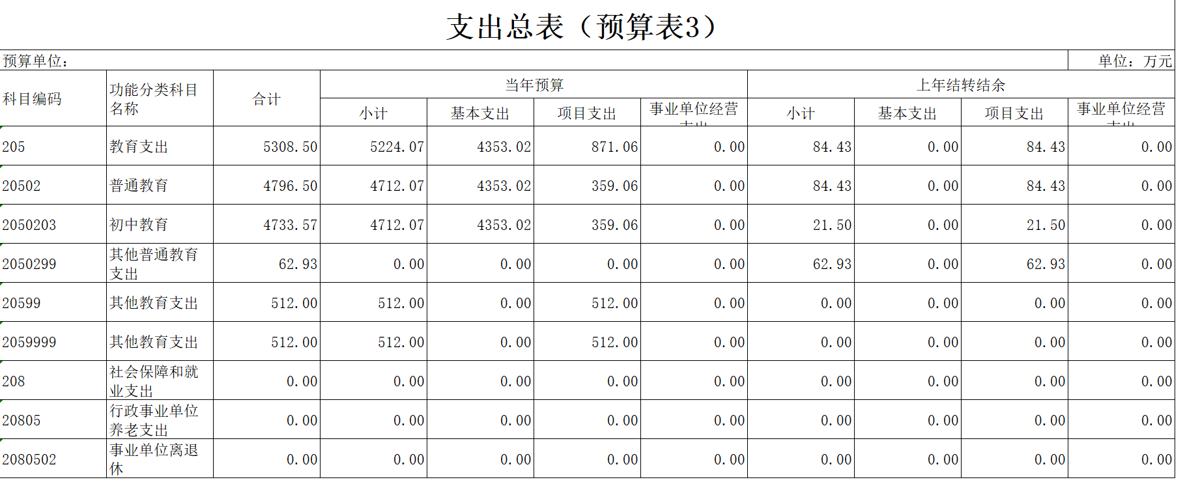
注：按照《批复》中的预算表3（2025年支出总表）填列，功能科目填列至项级。
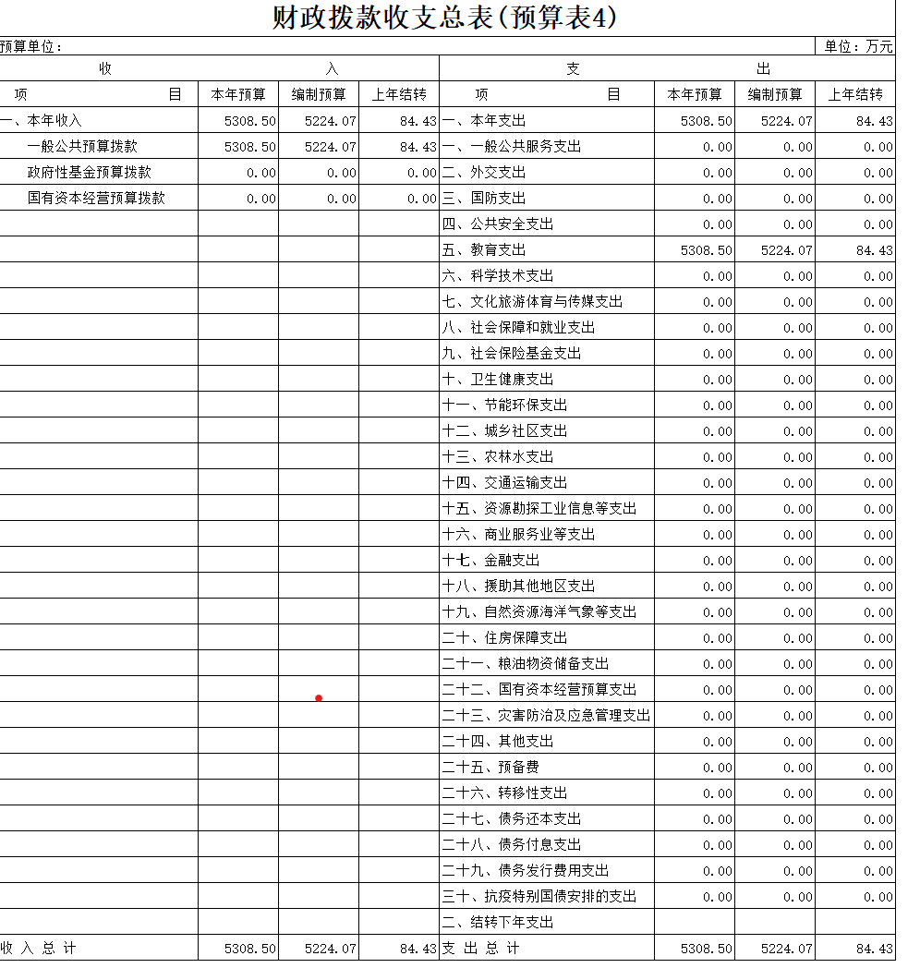

注：按照《批复》中的预算表4（2025年财政拨款收支总表）填列。
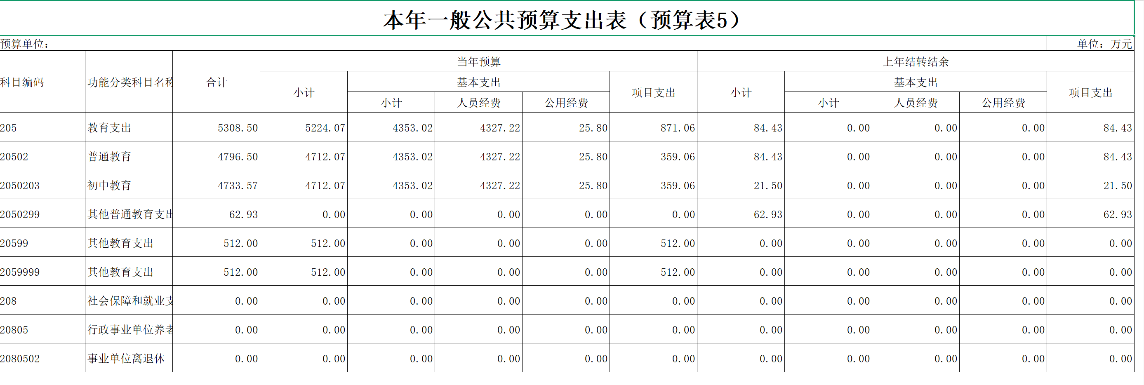

注：按照《批复》中的预算表5（2025年一般公共预算支出表）填列。功能科目填列至项级。没有一般公共预算拨款的，公开空表，不得删除。
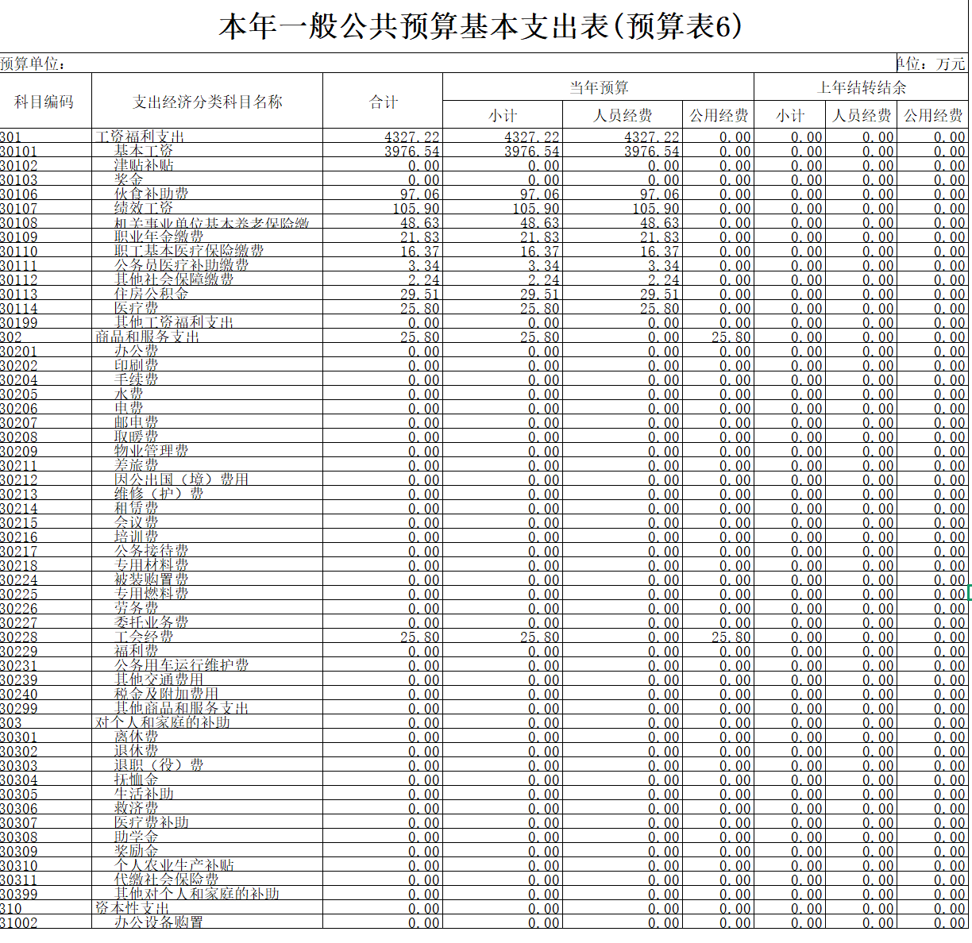
一般公共预算“三公”经费支出表
单位：万元
项 目 | 2024年预算数 | 当年预算 | 上年结转
合 计
1、因公出国（境）费用
2、公务接待费
3、公务用车费
其中：（1）公务用车运行维护费
（2）公务用车购置
说明：
1、“2025年预算数”的单位范围包括部门本级及所属 1 个预算单位。
2、“2025年预算数”的实有人员 269人，其中：在职人员 269 人，离退休人员0 人。
3、按照吉林省财政厅《关于规范按权责发生制列支事项的通知》（吉财办〔2022〕900号）及《吉林省省级部门财政拨款结转和结余资金管理办法》（吉财预〔2022〕1120号）要求，2024年下达预算单位未支出在财政预算结转部分列入2025年年初预算，坚持“过紧日子”思想，在2025年“三公”经费预算中“上年结转”额度在2024年预算执行中由省财政统一收回，不再形成“三公经费”支出。

政府性基金预算支出表

单位：万元
功能分类 | 合计 | 基本支出 | 项目支出

合计

项目支出绩效目标表
项目名称
项目级次 |  |  | 一级项目
项目资金  (万元） | 年度资金总额
项目资金  (万元） | 其中：财政拨款
项目资金  (万元） | 其他资金
年度绩效
目标
绩效指标 | 一级指标 | 二级指标 | 三级指标 | 指标值
绩效指标 | 产出指标 | 数量指标
绩效指标 | 产出指标 | 质量指标
绩效指标 | 产出指标 | 成本指标
绩效指标 | 产出指标 | 时效指标
绩效指标 | 效果指标 | 经济效益指标
绩效指标 | 效果指标 | 社会效益指标
绩效指标 | 效果指标 | 生态效益指标
绩效指标 | 效果指标 | 可持续影响指标
绩效指标 | 效果指标 | 满意度指标

第三部分 情况说明

一、2025年收支预算总体情况
按照综合预算的原则，所有收入和支出全部纳入部门预算管理。收入包括：一般公共预算拨款收入、政府性基金预算拨款收入、国有资本经营预算拨款收入、财政专户管理资金收入、事业收入、上级补助收入、附属单位上缴收入、事业单位经营收入、其他收入、用事业基金弥补收支差额、上年结转结余等；支出包括：一般公共服务支出、教育支出、科学技术支出、文化旅游体育与传媒支出、社会保障和就业支出、农林水支出、住房保障支出、结转下年支出等。2025年收支总预算5308.5万元，其中：当年预算5224.07万元；上年结转84.43万元。

二、2025年收入预算情况
2025年收入预算85308.5万元，其中：本年收入5308.5万元，占100%；上年结转84.43万元，占1.59。本年收入中，一般公共预算拨款收入5308.5万元，占100%。
三、2025年支出预算情况
2025年支出预算5308.5万元，其中：基本支出5308.5万元，占100%。

四、2025年财政拨款收支预算情况
2025年财政拨款收支总预算5308.5万元，其中：本年收入5308.5万元，上年结转84.43万元。支出包括：教育支出5308.5万元，社会保障和就业支出0万元， 卫生健康支出0万元，住房保障支出0万元。

五、2025年一般公共预算支出情况
2025年一般公共预算拨款5308.5万元，其中：基本支出5308.5万元，占100%。基本支出中，人员经费5308.5万元，占100%。
一般公共服务（类）支出5308.5万元，占100%，
教育（类）支出5308.5万元，占100%，主要用于九年一贯制教育。
社会保障和就业（类）支出0万元，占0%，主要用于各种保险。
卫生健康支出支出0万元，占0%，主要用于重大公共卫生服务。
六、2025年一般公共预算基本支出情况
2025年一般公共预算基本支出5308.5万元，其中：
人员经费5308.5万元，主要包括：基本工资、津贴补贴、奖金、绩效工资、社会保障缴费、其他工资福利支出、生活补助、住房公积金、采暖补贴、其他对个人和家庭的补助支出。
七、2025年一般公共预算财政拨款“三公”经费情况
2025年本单位没有一般公共预算拨款。
八、2025年政府性基金预算支出情况
2025年本单位没有政府性基金预算支出。
九、2025年国有资本经营预算支出情况
2025年本单位没有国有资本经营预算支出。

十、其他重要事项的说明情况
2025年部门无。
第四部分 名词解释

（一）一般公共预算拨款收入：指省级财政通过当年一般公共预算拨付的资金。
（二）事业收入：指事业单位开展专业业务活动及辅助活动所取得的收入。
（三）其他收入：指除上述“一般公共预算拨款收入”、“政府性基金预算拨款收入”、“事业收入”、“事业单位经营收入”等以外的收入。
（四）上年结转：指以前年度尚未完成、结转到本年仍按原规定用途继续使用的资金。
（五）基本支出：指为保障机构正常运转、完成日常工作任务而发生的人员支出和公用支出。
（六）项目支出：指在基本支出之外为完成特定行政任务和事业发展目标所发生的支出。
（七）项目支出绩效目标：项目支出绩效目标是指部门预算安排的项目支出在一定期限内预期达到的产出和效果。

